Le printemps.

Le printemps est une saison qui commence le 21 mars et se termine le 21 juin.

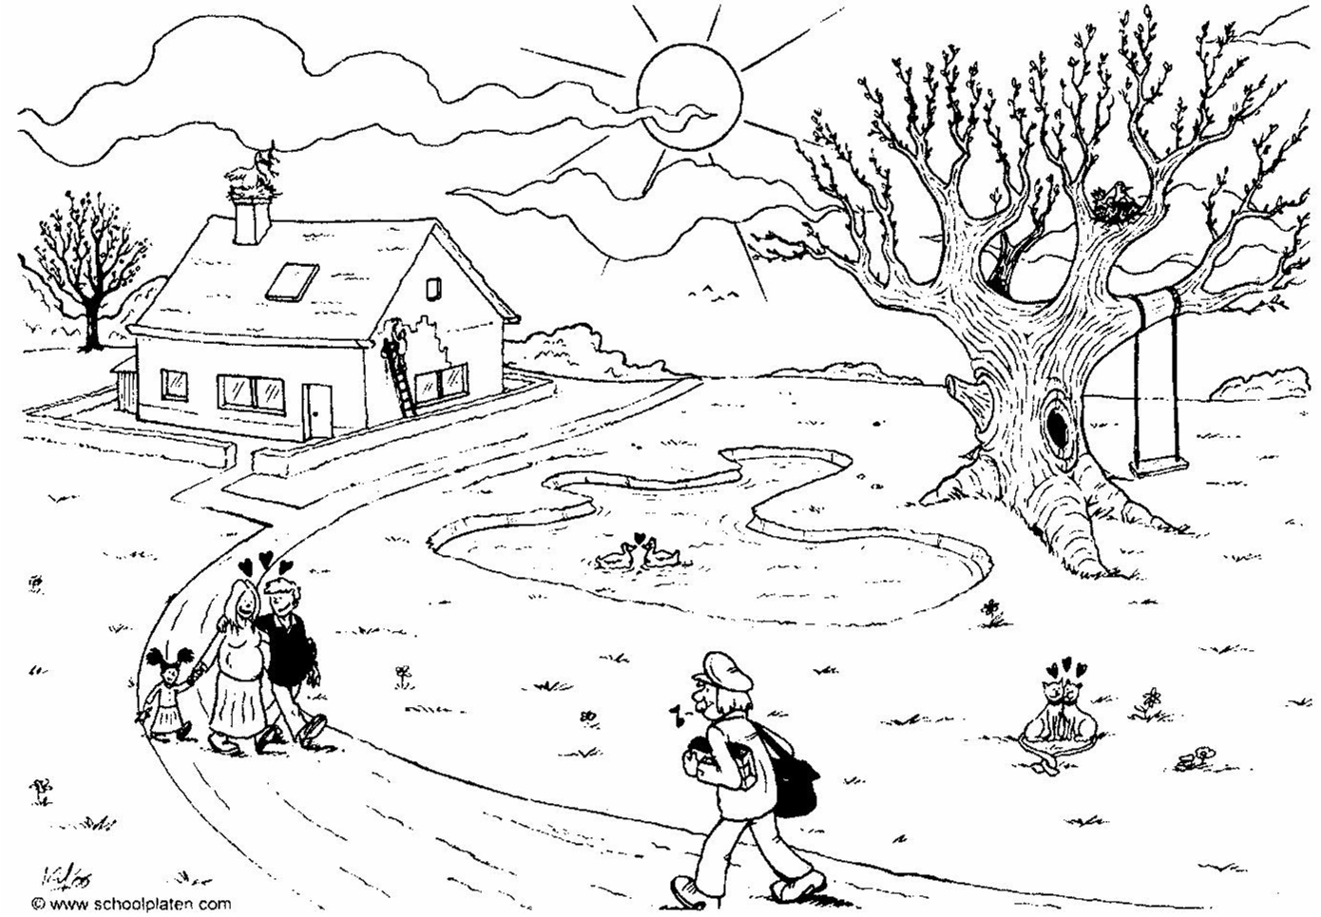

Observe cette image et cite tout ce qui te fait penser au printemps.

Que se passe-t-il au printemps ?

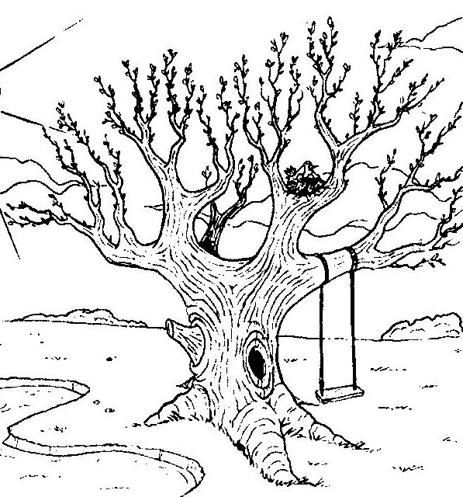  Les arbres ont de petits bourgeons qui deviendront bientôt des feuilles.  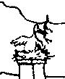  Les oiseaux font leur nid, c’est la saison des amours pour les animaux qui vont faire leurs petits.  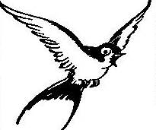  Les oiseaux migrateurs reviennent des pays chauds.  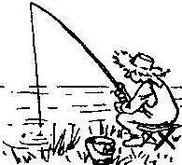  La pêche est ouverte. | 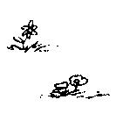  Les fleurs poussent.  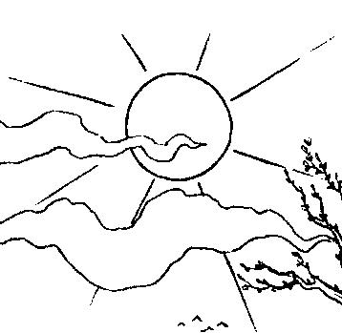  Le soleil réapparaît.  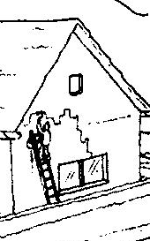  On peut à nouveau travailler autour de sa maison.  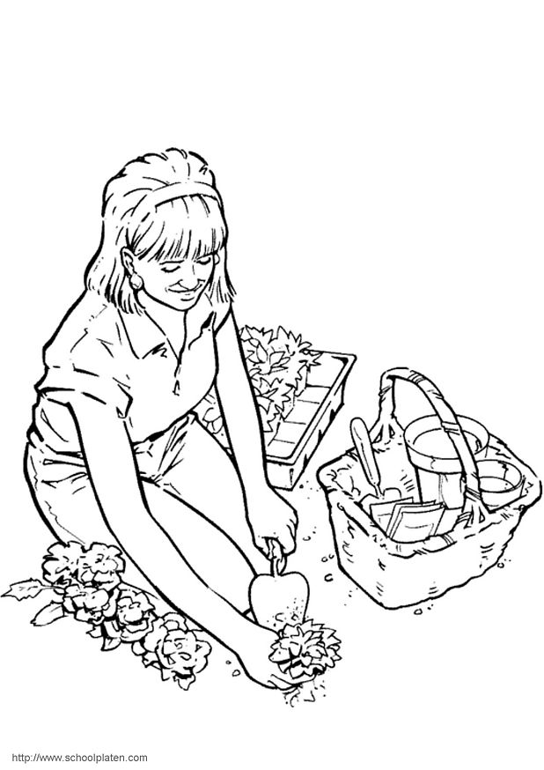  Maman travaille au jardin.
Colorie le printemps.
